新闻稿
2024年4月22日

精灵#1及精灵#3将于今年第三季度于非洲上市
smart携手Ezz Elarab 集团开拓埃及市场

- 2024年，smart持续“全域跃迁”，全球化业务拓展又迎里程碑式突破：smart将携手新合作伙伴正式进入首个非洲市场——埃及。
- Ezz Elarab集团的子公司Ezz Elarab Star将成为smart品牌在当地的总经销商，首先在大开罗地区东部和西部建立两个主要销售和售后服务网点，为当地用户提供smart新一代纯电动车产品的销售及售后服务。
- smart精灵#1和精灵#3预计将于 2024 年第三季度在埃及正式上市。

（4月22日，开罗/北京）坚定全球发展，持续“全域跃迁”。新奢智能纯电汽车品牌smart，今日正式宣布即将进入品牌在非洲的首个市场——埃及。作为埃及知名的豪华汽车品牌经销商，Ezz Elarab Star将成为smart在当地的授权总经销商。双方将携手为埃及用户提供品牌新一代纯电动车产品的销售和售后服务，并先期在大开罗地区东部和西部建立两个服务网点。smart 精灵#1和精灵#3预计将于 2024 年第三季度在埃及正式上市。
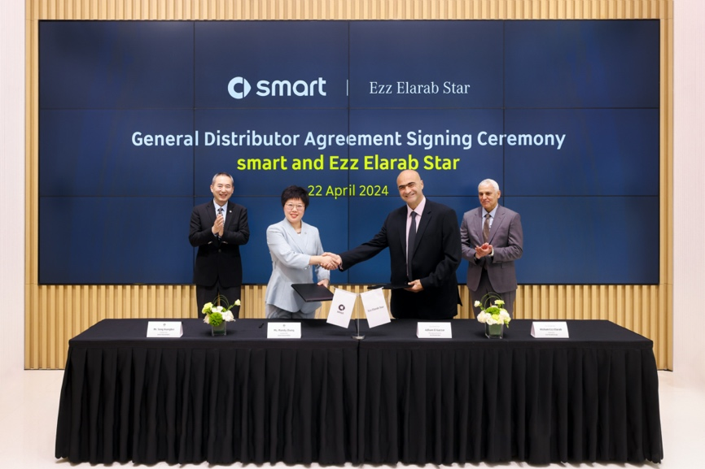
smart与Ezz Elarab Star正式签约，smart品牌全球公司CEO佟湘北（左一）、smart品牌全球公司CMO张明霞（左二）、Ezz Elarab Star董事总经理Adham El Gazzar（右二）、Ezz Elarab集团主席Hisham Ezz Elarab（右一）
凭借深厚的品牌积淀和埃及相对宽松的市场环境，smart有机会在埃及纯电动车领域取得领先地位。近年来，埃及政府大力鼓励发展纯电动汽车并努力营造良好的营商环境，出台了零关税政策和应用基于ECE（欧洲经济委员会汽车法规）的认证标准，这一系列举措正持续推动当地纯电动汽车市场的增长。作为埃及实力雄厚的本土经销商，Ezz Elarab Star将为smart带来丰富豪华汽车品牌服务经验及强大的销售和服务网络，其多年来积累的高净值客户群也将为smart快速拓展市场奠定基础。
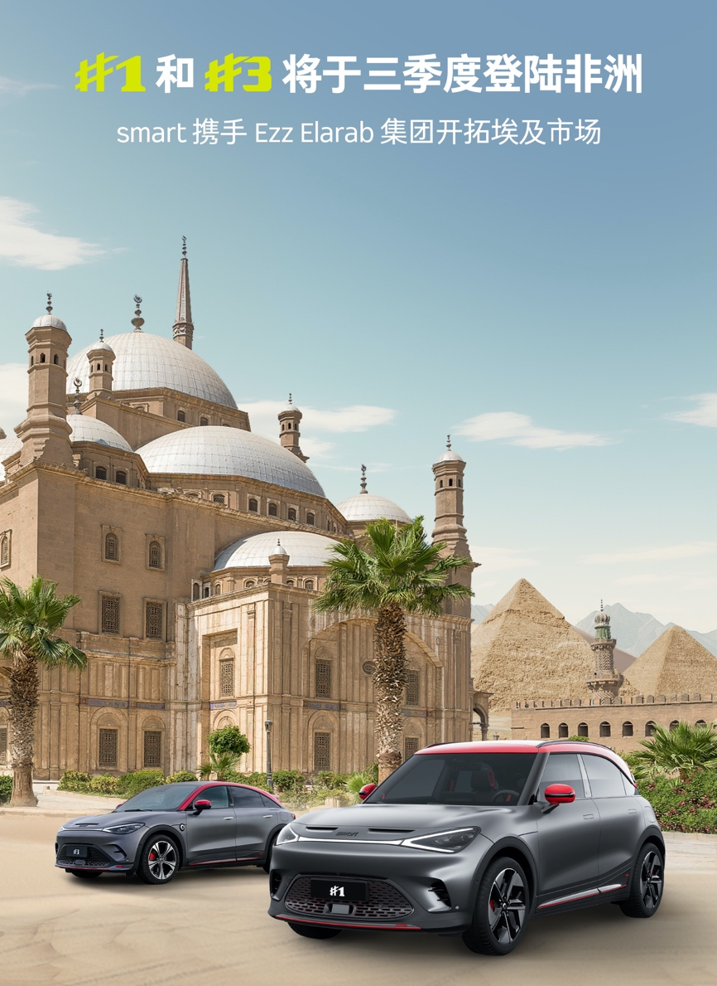
smart品牌全球公司CEO佟湘北先生表示：“smart是一个全球品牌，深化全球市场布局是我们长期以来坚定不移的企业运营策略。埃及市场具有巨大的增长潜力，我们非常高兴与Ezz Elarab Star达成合作。依托合作伙伴深厚的本地资源和专业能力，我们将携手推动埃及新能源汽车市场的发展，为都市交通的可持续和智能化发展奠定基础，并为当地客户提供优质的用车体验。”
Ezz Elarab Star董事总经理Adham El Gazzar先生表示：“埃及对电动新能源汽车的需求正在迅速增长。我们承诺将为用户提供卓越的产品，而smart的新一代智能纯电动车产品正是如此。Ezz Elarab Star在埃及当地拥有经验丰富的销售及服务团队，我们有信心向每位用户提供smart的优质产品以及世界一流的服务。
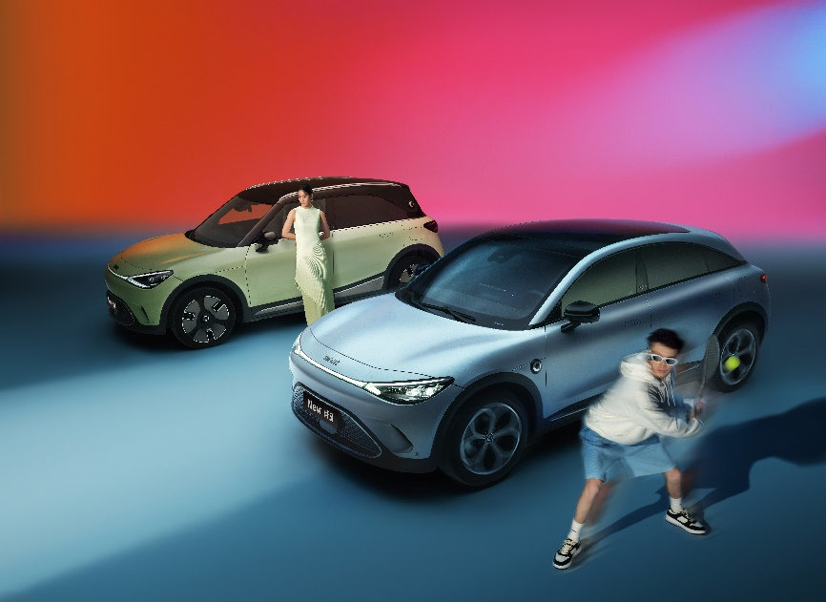
自首款全新纯电动产品推出至今，焕新后的smart品牌已向全球用户累计交付了近 80,000 台新车。2024年，smart将在品牌、产品、技术、服务、企业等领域进一步深化，持续提升运营效率，开辟“全域跃迁”的全球发展新格局。秉承“中欧双核，全球布局”的全球发展战略，smart将不断扩大全球版图，业务现已覆盖至中国、欧洲、中东、东南亚、南亚等地。
-结束-

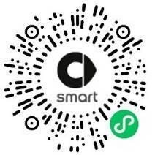  smart汽车官方小程序 | 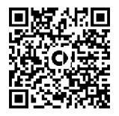  smart汽车官方APP

了解最新信息，请访问
smart全球媒体中心：https://media.smart.com/zh-chs/
smart 汽车官方网站：https://www.smart.cn/

媒体垂询
刘若曦 sebastian.liu@smart.com

smart品牌全球公司简介
自90年代品牌诞生以来，smart始终肩负着“探索未来都市交通最佳解决方案”的愿景。2019年，smart品牌全球公司正式成立，秉持“中欧双核，全球布局”发展战略，致力于将smart塑造为全球领先的新奢智能纯电汽车品牌。
smart现已完成品牌、产品及商业模式全面焕新，迈入全速运营新阶段，加速建立全球化产品开发、市场销售和服务管理体系。其新一代纯电动车由smart研发团队主导工程研发，梅赛德斯-奔驰全球设计团队负责设计。smart现已推出精灵#1和精灵#3两款纯电SUV车型，在中国及欧洲多个市场正式交付，并将持续开拓东南亚、中东等高潜市场。从2022年起至2025年，smart将每年为用户带来一款全新车型，丰富新一代smart纯电动车家族矩阵。

